***Программа театрального кружка***

***на 2015 – 2016 год.***

***«В мире сказок».***

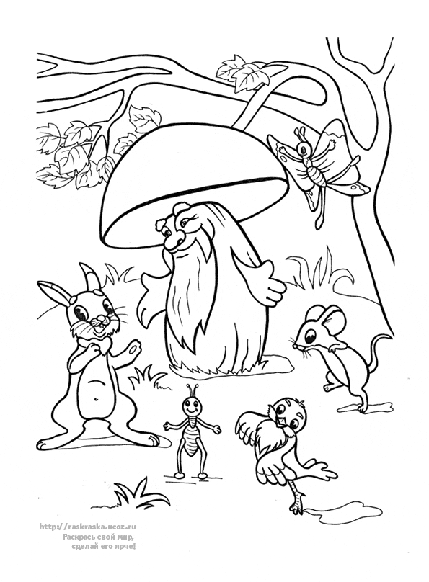

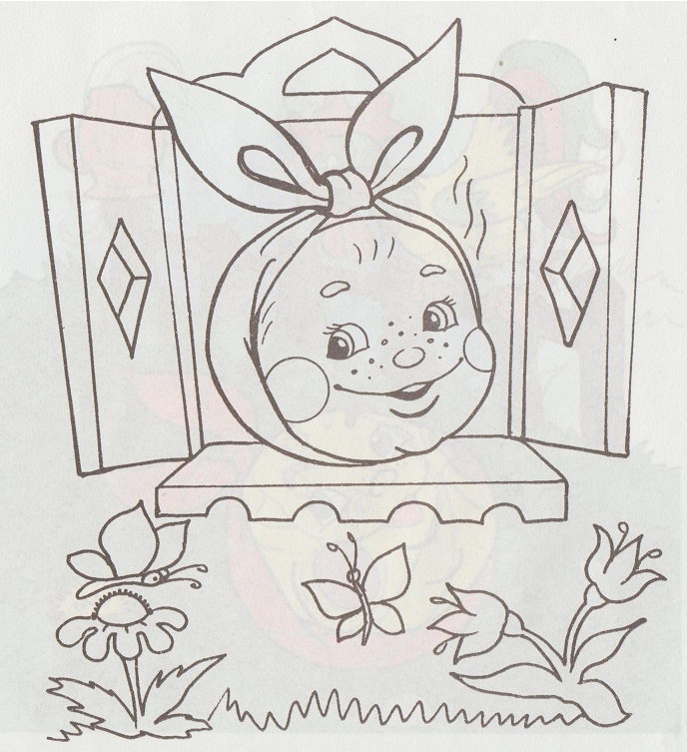

***Руководитель:***

***Березенко Т.А.***

***Пояснительная записка***

*Театрализация – это волшебный мир, в котором*

*Ребенок радуется, играя, а играя, познает окружающее...»*

*О.П. Радынова*

Театр – это удивительный мир. Даже маленький ребенок, который едва научился осмыслять окружающую его жизнь, охотно демонстрирует, как скачет белочка или зайчик, как передвигается косолапый медведь. Театр – это сказка и это реальность, где каждый ребенок может проявить свое творчество.

Сегодня, когда широко и фундаментально решается проблема дошкольного образования и воспитания, когда появляются новые Федеральные государственные образовательные стандарты и усложняются задачи, стоящие перед педагогами – дошкольниками, очень важной остается задача приобщения детей к театрализованной деятельности, потому, что театральная деятельность – это самый творческий вид детского творчества. Театрализованная деятельность близка и понятна ребенку, глубоко лежит в его природе и находит отражение стихийно, потому, что связана с игрой. Любую выдумку, впечатление из окружающей жизни ребенку хочется воплотить в живые образы и действия, тем самым проявляя творчество.

Творческая деятельность и развитие творческих способностей ребенка – это составная часть социально – экономических и духовных направлений общественного устройства.

В детском саду театрализованная деятельность связана в основном с праздниками (сценарии утренников, вечеров развлечений) и не является самостоятельным детским творчеством. Не имея соответствующих знаний и умений, дошкольники строят игровую деятельность примитивно, что не может способствовать развитию творческих способностей и, следовательно, развитию творческой личности. Преодолеть этот недостаток поможет специально организованная работа.

Наблюдая за играми дошкольников, обратила внимание на то, что дети скованны, мало эмоциональны. Решила организовать свою работу по театрализованной деятельности с целью развития эмоциональной сферы дошкольников, творческих способностей, развития словарного запаса, устной речи.

Занятия театральной деятельностью направлены на развитие интересов и способностей ребенка; способствуют общему развитию; проявлению любознательности, стремления к познанию нового, усвоению новой информации и новых способов действия, развитию ассоциативного мышления; настойчивости, целеустремленности, проявлению общего интеллекта, эмоций при проигрывании ролей. Кроме того, занятия театральной деятельностью требуют от ребенка решительности, систематичности в работе, трудолюбия, что способствует формированию волевых черт характера. У ребенка развивается умение комбинировать образы, интуиция, смекалка и изобретательность, способность к импровизации. Занятия театральной деятельностью и частые выступления на сцене перед зрителями способствуют реализации творческих сил и духовных потребностей ребенка, раскрепощению и повышению самооценки. Чередование функций исполнителя и зрителя, которые постоянно берет на себя ребенок, помогает ему продемонстрировать товарищам свою позицию, умения, знания, фантазию.

Упражнения на развитие речи, дыхания и голоса совершенствуют речевой аппарат ребенка. Выполнение игровых заданий в образах животных и персонажей из сказок помогает лучше овладеть своим телом, осознать пластические возможности движений. Театрализованные игры и спектакли позволяют ребятам с большим интересом и легкостью погружаться в мир фантазии, учат замечать и оценивать свои и чужие промахи. Дети становятся более раскрепощенными, общительными; они учатся четко формулировать свои мысли и излагать их публично, тоньше чувствовать и познавать окружающий мир.

Содержание рабочей программы завершают «Целевые ориентиры возможных достижений детей», что соответствует требованиям Федеральных Государственных стандартов дошкольного образования ( приказ № 1155 от 17 октября 2013 г. Министерства образования и науки РФ).

Рабочая программа составлена с учётом интеграции, содержание детской деятельности распределено по месяцам и неделям и представляет систему, рассчитанную на один учебный год.

***Цель:***

Развивать коммуникативно - творческие способности детей посредством театрализованной деятельности. Воспитание любви к театру и театральной деятельности.

***Для достижения цели поставили перед собой следующие задачи:***

1. Создать условия для развития творческой активности детей в театрализованной деятельности.
2. Приобщить дошкольников к театральной культуре (знакомить с обстановкой театра, театральными жанрами, с разными видами кукольных театров)
3. Обеспечить условия для взаимосвязи театрализованной деятельности с другими видами совместной деятельности, свободной деятельности педагога и детей в едином педагогическом процессе.
4. Создать условия для совместной театрализованной деятельности детей и взрослых (постановки совместных спектаклей с участием воспитанников, родителей, сотрудников, организовать выступления детей перед детьми младшего возраста).
5. Активизировать словарь детей, совершенствовать звуковую культуру речи, интонационный строй, диалогическую речь.
6. Познакомить детей с различными видами театра.
7. Формировать у детей простейшие образно-выразительные умения, учить
8. имитировать характерные движения сказочных животных.
9. Обучать детей элементам художественно-образных выразительных средств (интонация, мимика, пантомимика).

Способствовать самореализации каждого ребенка через создание благоприятного микроклимата, уважения к личности каждого дошкольника.

В занятия включается: обыгрывание стихов, песенок, потешек, мини-сценок, постановка простейших инсценировок, сказок, овладение куклой-игрушкой в различных видах театра, театр игрушек, настольный театр, пальчиковый. К организации театрально-игровой деятельности привлекаются родители, которые участвуют в театральных постановках, тематических праздниках, помощь в изготовление атрибутов.

***Интеграция образовательных областей:***

*Базовая образовательная область – социализация.*

 «Чтение художественной литературы», где дети знакомятся с литературными произведениями, которые будут использованы в постановках спектаклей, игр, занятий, праздников, и самостоятельной театрализованной деятельности.

*«Художественное творчество»,*где дети знакомятся с иллюстрациями близкими по содержанию, сюжету спектакля*.* Рисуют разными материалами по сюжету спектакля, или его персонажей.

*«Познание»,* где дети знакомятся с предметами ближайшего окружения, культурой, бытом и традициями , что послужит материалом входящим в театрализованные игры и спектакли.

*«Музыка»,* где дети знакомятся с музыкой к очередному спектаклю, отмечают характер музыки, дающий полный характер героя, и его образ, осваивают различные танцы, разучивают песни и подпевки.

«*Коммуникации»* где дети используют скороговорки, чистоговорки, потешки. Развивается четкая дикция.

«*Физическая культура»* использование подвижных-сюжетных игр.

«*Социализация»* использование дидактических игр.

«*Труд»*  участие в спектаклях, подготовка к ним - это уже огромный труд. Дети приучаются к порядку: убирают помещение после занятий, расставляют все по местам в театральном кружке  и после художественного творчества.

«*Здоровье*» используются здоровьесберегающие технологии.

«*Безопасность*» знакомство с правилами поведения в театральном кружке; ознакомление с правилами безопасного передвижения в помещении; ознакомление с правилами обращения с мелкими предметами; формирование навыков безопасного поведения в подвижных играх.

***Целевые ориентиры возможных достижений детей:***

1. раскрытие творческих способностей детей (интонационное проговаривание, эмоциональный настрой, мимическую выразительность, навыки имитации);
2. развитие психологических процессов (мышление, речь, память, внимание, воображение, познавательные процессы фантазии);
3. личностных качеств (дружеские, партнерские взаимоотношения; коммуникативные навыки; любовь к животным);
4. дети называют основные средства коррекции речи (гимнастика для язычка и пальчиков);
5. показывают пять-восемь артикуляционных упражнений; одну-две пальчиковые гимнастики; эмоциональное состояние героя мимикой;
6. произносят одну и ту же фразу с разными интонациями, скороговорки в разных темпах, с разной силой голоса;
7. выразительно читают стихотворный текст;
8. передают образ героя характерными движениями;
9. действуют на сцене в коллективе;
10. держатся уверенно перед аудиторией.

***Режим занятий:***

1 раз в неделю во 2 половину дня , 15-20 минут

***Перспективно-тематический план:***

|  |  |  |  |  |  |
| --- | --- | --- | --- | --- | --- |
| |  |  | | --- | --- | | Время проведения |  | | Тема | Цель и содержание деятельности | Примечание |
| 1 ***Сентябрь*** | Вводное | Ввести детей в мир театра; дать первоначальное представление о «превращении и перевоплощении», как главном явлении театрального искусства. |  |
| 2 | Рисование сказочной страны | Побуждать детей к выражению образов героев в рисунке. | Васькова О.В. Сказкотерапия как средство развития речи детей дошкольного возраста. |
| 3 | Сказка в нарисованной стране | Побуждать детей к выражению образов героев в движении, мимике, эмоциях; дать представление об основных эмоциях. | Васькова О.В. Сказкотерапия как средство развития речи детей дошкольного возраста. |
| 4 | Время года | закладывать у детей основы нравственности через ознакомление их с содержанием сказки; способствовать объединению детей в коллектив и созданию позитивной атмосферы в группе (упр. «Сердечко-солнышко» и «Деревья»); формировать у детей умение выражать собственное мнение; развивать воображение, слуховое внимание и память, связную речь, элементы логического мышления, умение устанавливать причинно-следственные связи; развивать творческое воображение во время рисования. | Конспект |
| 5 ***Октябрь*** | Страна настроения | Развивать эмоциональную сферу дошкольников, умение распознавать настроение других (на иллюстрациях, картинках, фотографиях), эмпатию; закрепить эмоциональный словарь (настроение: веселое, грустное, мрачное, спокойное, испуганное); воспитывать доброжелательность, чувство единства | Конспект |
| 6 | Настроение моего дня | создание положительного психологического климата среди дошкольников; обучение пониманию собственного   настроения; развитие чувства коллективизма; устанавливать дружеские доверительные эмоциональные контакты между взрослыми и детьми; формировать умение свободно выражать свои мысли, развивать чувство собственного достоинства, самоуважения, принятия себя и  осознания своего «Я». | Конспект |
| 7 | Как коза избушку построила | Развивать познавательный интерес, умение выражать свои эмоции.  Воспитать желание быть добрыми друг к другу и беречь природу. Способствовать укреплению психического здоровья детей.  Научить детей получать удовольствие от проделанной работы. | Конспект |
| 8 | Почему кот моется после еды. | Учить детей понимать и использовать мимику, интона­ции в изображении характерных особенностей образа. Воспиты­вать бережное отношение к животным, чувство юмора. | Артемова Л.В. Театрализованные игры дошкольников: Кн. для воспи­тателя дет. сада.—М.: Просвещение, 1991.— 127 с. |
| 9 ***Ноябрь*** | В школе светофора мигалки | Закреплять и расширять представления детей об осо­бенностях и назначении грузового, легкового, специального автотранспорта; учить их правилам дорожного движения; зна­комить с некоторыми дорожными знаками, работой светофора, милиционера-регулировщика. Воспитывать внимание, осторож­ность, дисциплинированность. | Артемова Л.В. Театрализованные игры дошкольников: Кн. для воспи­тателя дет. сада.—М.: Просвещение, 1991.— 127 с. |
| 10 | Картинки на фланелеграфе «Как вести себя на улице» |  | Артемова Л.В. Театрализованные игры дошкольников: Кн. для воспи­тателя дет. сада.—М.: Просвещение, 1991.— 127 с. |
| 11 | Просмотр кукольного театра «Три поросенка». | Порадовать детей просмотром кукольного театра; дать представление о кукольном театре; учить внимательно, смотреть сказку. |  |
| 12 | Сказочка о ветре | Развивать познавательный интерес, умение выражать свои эмоции.  Воспитать желание быть добрыми друг к другу и беречь природу. Способствовать укреплению психического здоровья детей.  Научить детей получать удовольствие от проделанной работы. | Конспект |
| 13 ***Декабрь*** | По мотивам русской народной сказки. Игра-драматизация «Репка» | Развивать у детей выразительность интонации, мимики движений. Воспитывать чувство коллективизма, взаимопомощи. | Артемова Л.В. Театрализованные игры дошкольников: Кн. для воспи­тателя дет. сада.—М.: Просвещение, 1991.— 127 с. |
| 14 | Разработка показа настольного театра сказки «Репка». | Развивать в детях умение подражать голосом героям сказки, эмоциональность и самостоятельность. |  |
| 15 | Снежинка | Развить умение чувствовать и понимать другого, концентрировать внимание на конкретном образе; воспитать добрые чувства, желание дружить; формировать у детей объективную самооценку и позитивное отношение к окружающим (добродетели, поведение, поступки), поддержать стремление малыша производить хорошее впечатление на окружающих; создать радостное настроение во время работы; продолжить учить детей приемам расплющивания для получения формы диска и раскатки; активизировать мелкую моторику рук, устанавливая связь между речевой и двигательной функциями. | Конспект |
| 16 | Когда деревья спят. | Развить творческое воображение; воспитать любовь и чуткость к членам своей семьи; научить детей понимать семейные ценности; учить выполнять игровые действия, связанные в простом, близком их жизненному опыту сюжете; научить детей лепить угощение для лесных зверюшек из соленого теста: печенье (круг), пряник (полусфера), колобок (шар), бублик (кольцо); закрепить способы лепки и приемы (раскатывание, сплющивание, прищипывание, защипывание). | Конспект |
| 17 ***Январь*** | Путешествие в сказку | Обогащение знаний и понимания эмоций страха за счет осознания того, что страх может быть результатом незнания; [учить различать и понимать эмоции радости и страха](http://psichologvsadu.ru/skazkoterapiya/zanyatiya-po-skazkoterapii/87-konspekt-zanyatiya-psikhologa-v-srednej-gruppe-po-skazkoterapii-pobedi-svoj-strakh) и их экспрессивные проявления; развивать речь и формировать представление о школе через создание параллельной сказочной учебно-познавательной реальности в воображении старших дошкольников; развивать творчество, мышление, художественные навыки; воспитывать чувство дружбы, желание помогать, интерес к школьной жизни. | Конспект |
| 18 | По В. Маяковскому  Картинки на фланелеграфе «Что такое хорошо и что такое плохо». | Формировать у детей представления о хорошем и пло­хом поступке, поведении, умение правильно оценивать себя и других. Учить видеть положительные и отрицательные качества персонажей, сопоставлять содержание рассказа с его названием. Воспроизводить авторские слова в процессе игры, творчески использовать игровую обстановку. | Артемова Л.В. Театрализованные игры дошкольников: Кн. для воспи­тателя дет. сада.—М.: Просвещение, 1991.— 127 с. |
| 19 | Наш друг - котик | Снять у детей мышечное напряжение; налаживание межличностных отношений; формирование способности к доверию, сочувствию; эмоциональная поддержка. | Конспект |
| 20 | «Слушай тихо и гляди, сказка, в гости приходи» | Приобщение детей к истокам русского народного фольклора через сказку |  |
| 21 ***Февраль*** | В стране скороговорок и чистоговорок. | Продолжать знакомить с жанровыми особенностями скороговорок, чистоговорок. Отрабатывать у детей дикцию проговариванием скороговорок, развивать ее. Совершенствовать чистоту произношения. |  |
| 22 | Первые шаги в сказке. | развить творческое мышление, воображение, фантазию; воспитать чувство ответственности за другого, развить умение поддерживать и сочувствовать; развить выразительность мимики и жестов; способствовать сплоченности детей; [научить детей передавать свое эмоциональное состояние](http://psichologvsadu.ru/rabota-psichologa-s-detmi/podgotovka-detej-k-shkole/razvitie-emotsionalnoj-sfery), воспитать уверенность в своих силах. | Конспект |
| 23 | Игры на развитие внимания. | Стимулировать внимание; быстро и точно реагировать на звуковые сигналы; развивать внимание. |  |
| 24 | Давай мириться | Развить желание ценить своих друзей, любить их, заботиться о них, поддерживать доверительные отношения, проявлять интерес к совместной деятельности.  Воспитать дружбу, общительность.  Поддерживать радостное настроение от полученных хороших результатов в работе. |  |
| 25 ***Март*** | Путешествие капельки. | обеспечить атмосферу доверия, снять эмоциональное напряжение; сформировать интерес к явлениям живой и неживой природы, уточнить и расширять знания о состоянии воды, ее роли для природы и человека; поупражнять в умении решать проблемные вопросы, высказывать свое мнение, уметь отстоять свое суждение; развить логическое мышление, память, творческое воображение, умение сосредотачиваться, наблюдательность; воспитать любовь и бережное отношение к воде, и к природе в целом. | Конспект |
| 26 | По мотивам русской народной сказки. Театр теней «Колобок». | Воспитывать у детей интерес к народному творчеству, желание приобщиться к нему. Учить различать и передавать интонации, характеры сказочных персонажей: непослушание, самонадеянность, доверчивость колобка, хитрость лисы, просто­душие остальных зверей, воспитывать сочувствие к стареньким дедушке и бабушке. Совершенствовать умение детей водить пер­сонажи театра теней. | Артемова Л.В. Театрализованные игры дошкольников: Кн. для воспи­тателя дет. сада.—М.: Просвещение, 1991.— 127 с. |
| 27 | Протяни сказке руку | Развивать у детей творческое мышление, фантазию, воображение, уверенность в своих силах, креативный подход к созданию новых образов. | Конспект |
| 28 | Телефон по стихотворению К.И. Чуковского | Учить детей своевременно включаться в коллективную драматизацию произведения; выражать состояние персонажа с помощью мимики, голоса, интонации; понимать юмор произ­ведения; воспитывать интерес, бережное отношение к живот­ным. | Артемова Л.В. Театрализованные игры дошкольников: Кн. для воспи­тателя дет. сада.—М.: Просвещение, 1991.— 127 с. |
| 29 ***Апрель*** | Сутеев «Под грибом» | Познакомить детей с жизнью животных в условиях зоопарка. Воспитывать интерес, любовь к природе | Конспект |
| 30 | Разработка показа драматизации сказки «Теремок». | Развивать в детях умение подражать голосом героям сказки, эмоциональность и самостоятельность. |  |
| 31 | Разработка показа драматизации сказки «Теремок». | Развивать в детях умение подражать голосом героям сказки, эмоциональность и самостоятельность. |  |
| 32 | Разработка показа драматизации сказки «Теремок». | Развивать в детях умение подражать голосом героям сказки, эмоциональность и самостоятельность. |  |
| 33 ***Май*** | Разработка показа драматизации сказки «Красная шапочка». | Распределение ролей, разучивание слов героев сказки, драматизация сказки. |  |
| 34 | Разработка показа драматизации сказки «Красная шапочка». | Распределение ролей, разучивание слов героев 1сказки, драматизация сказки. |  |
| 35 | Разработка показа драматизации сказки «Красная шапочка». | Распределение ролей, разучивание слов героев сказки, драматизация сказки. |  |
| 36 | Досуг «Встреча за кружечкой чая» | Поощрять творческую активность детей; поддерживать интерес к выступлению на публике. |  |